Report Statistica Mercati Finanziari

Ho scelto il titolo Nvidia(NVDA) perchè ha raggiunto I titoli dei giornali nei giorni passati e per l’esplosione che ha avuto, in seguito alla presentazione delle loro ultime tecnologie. Essere all’avanguardia le ha permesso di avere molto successo dal 2015 in poi.

Ovviamente questa serie non è stazionaria e si vede ad occhio, in quanto la media(Mean 32.416) non è spesso attraversata. Bisogna quindi applicare la log-differenza per ulteriori indagini. Possiamo stare certi che questa trasformazione ci dia un risultato interpretabile in quanto sarebbe aprossimabile al rendimento se questo e minore di |0.15|.

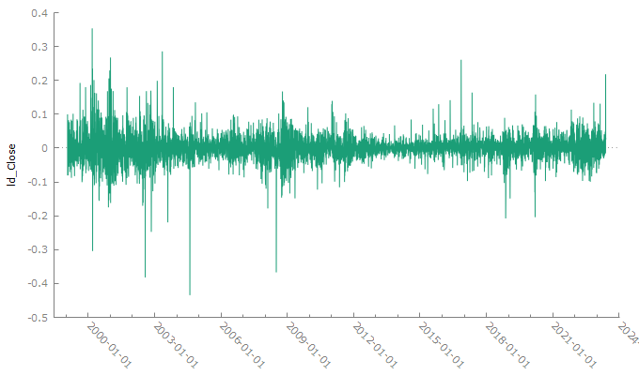

Ora la situazione è decisamente migliore per quanto riguarda la stazionarietà, ad occhio la media (0.0011238) è attraversata molto spesso, non si può dire lo stesso però per il canale della variabilità della serie che ha periodi di ampia variabilità seguiti da periodi di bassa variabilità(in pratica solo I test a radice unitaria possono rispondere sulla stazionarietà in maniera certa>> ADF conferma con p-value .240 la non stazionarietà). Ma per l’analisi che segue questo non è un problema, almeno è stazionaria nel trend.

Skewness -0.15 asimmetria negativa

Kurtosis 12 leptocurtosi

Come da regolarità empirica: il correlogramma sui rendimenti non mostra significativi valori che mi possa portare subito all’identificazione immediata del modello ARMA. Da tenere in considerazione però I lag 5,8 e 16,20,24 I quali sono significativi.

Real Imaginary Modulus Frequency

AR

----------------------------------------------------------

Root 8 -0.9648 0.7538 1.2243 0.3944

Root 16 -0.6010 1.0178 1.1820 0.3349

Root 20 0.3761 1.0279 1.0945 0.1942

Root 22 0.3864 -1.0676 1.1353 -0.1947

MA

Root 8 -0.4354 1.0511 1.1378 0.3125

coefficient std. error z p-value

--------------------------------------------------------

const 0.00152362 0.000673175 2.263 0.0236 **

phi_8 −0.400839 0.121101 −3.310 0.0009 ***

phi_16 0.0195759 0.0113660 1.722 0.0850 *

phi_20 0.0279163 0.00851287 3.279 0.0010 ***

phi_22 −0.0290565 0.00870693 −3.337 0.0008 ***

theta_8 0.356136 0.120993 2.943 0.0032 ***

Mean dependent var 0.001097 S.D. dependent var 0.038023

Mean of innovations 1.97e-06 S.D. of innovations 0.037909

R-squared 0.005815 Adjusted R-squared 0.005163

Log-likelihood 11316.44 Akaike criterion −22618.88

Schwarz criterion −22571.86 Hannan-Quinn −22602.57

Sono partito specificando un ARMA di grado alto(8,8) controllando per I fattori comuni nel modulo decidendo di ridurre di tantissimo I regressori controllando per I criteri informativi quale modello sia da scartare e verso quale direzione ottimizzare il modello(combinando anche gli spike di significatività). Non sono riuscito a minimizzare I criteri informativi senza poi avere problemi di pessima specificazione del processo(dopo 67 tentativi) quando controllavo per l’autocorrelazione dei residui o per fattori comuni.

La stazionarietà debole di questi processi è garantita dal coefficiente di phi<|1| in modulo. Così il processo non è esplosivo. L’invertibilità invece da theta<|1|.

Si procede con la fase diagnostica sui residui.

Prima cosa da controllare è l’autocorrelazione dei residui:

L’11,23 e 33 autocorrelazione mi preoccupava e ho speso molto tempo provando ad arginarla. Senza successo purtroppo.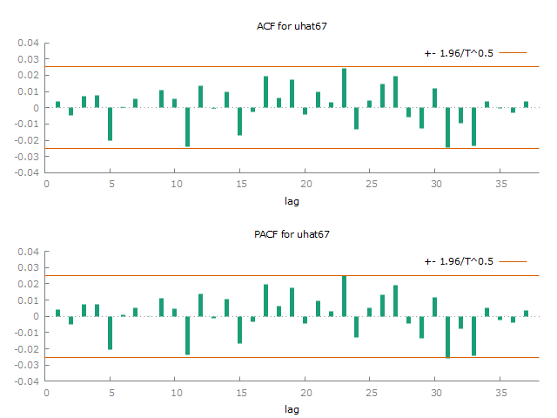

Però il Q-stat non dà pessimi valori per quanto riguarda l’autocorrelazione. Di seguito I valori Ljung Box test: non si arriva mai a valori che fanno rifiutare la nulla per cui si mantiene l’ipotesi di indipendenza dei residui.

20 -0.0040 -0.0045 15.9424 [0.720]

21 0.0098 0.0093 16.5318 [0.739]

22 0.0032 0.0031 16.5952 [0.785]

23 0.0244 * 0.0251 ** 20.2594 [0.626]

24 -0.0132 -0.0130 21.3297 [0.619]

25 0.0044 0.0051 21.4498 [0.667]

26 0.0149 0.0130 22.8023 [0.644]

27 0.0194 0.0194 25.0994 [0.569]

28 -0.0059 -0.0045 25.3160 [0.611]

29 -0.0126 -0.0133 26.2884 [0.610]

30 0.0120 0.0118 27.1676 [0.614]

31 -0.0246 * -0.0257 ** 30.8732 [0.473]

32 -0.0097 -0.0077 31.4453 [0.494]

33 -0.0232 * -0.0240 * 34.7572 [0.384]

34 0.0039 0.0050 34.8513 [0.427]

35 -0.0006 -0.0020 34.8536 [0.475]

36 -0.0031 -0.0039 34.9137 [0.520]

37 0.0040 0.0039 35.0106 [0.563]

LAG ACF PACF Q-stat. [p-value]

1 0.0041 0.0041 0.1012 [0.750]

2 -0.0049 -0.0049 0.2474 [0.884]

3 0.0072 0.0073 0.5670 [0.904]

4 0.0076 0.0076 0.9243 [0.921]

5 -0.0205 -0.0205 3.4873 [0.625]

6 0.0005 0.0007 3.4889 [0.745]

7 0.0055 0.0051 3.6711 [0.817]

8 -0.0000 0.0002 3.6711 [0.886]

9 0.0109 0.0112 4.3911 [0.884]

10 0.0053 0.0048 4.5658 [0.918]

11 -0.0237 * -0.0237 * 8.0076 [0.713]

12 0.0137 0.0140 9.1523 [0.690]

13 -0.0005 -0.0011 9.1540 [0.761]

14 0.0096 0.0104 9.7124 [0.783]

15 -0.0172 -0.0169 11.5186 [0.715]

16 -0.0025 -0.0036 11.5583 [0.774]

17 0.0193 0.0196 13.8364 [0.679]

18 0.0060 0.0060 14.0595 [0.725]

19 0.0171 0.0177 15.8452 [0.668

Si passa alla verifica della eteroschedasticità condizionale, attraverso test ARCH.

Test for ARCH of order 10

coefficient std. error t-ratio p-value

-----------------------------------------------------------

alpha(0) 0.000784112 7.97902e-05 9.827 1.27e-022 ***

alpha(1) 0.0703254 0.0128148 5.488 4.23e-08 ***

alpha(2) 0.0822038 0.0128462 6.399 1.68e-010 ***

alpha(3) 0.0514611 0.0129693 3.968 7.33e-05 ***

alpha(4) 0.0480118 0.0129852 3.697 0.0002 ***

alpha(5) 0.0995596 0.0129924 7.663 2.10e-014 ***

alpha(6) 0.0356708 0.0129924 2.746 0.0061 ***

alpha(7) 0.0122783 0.0129858 0.9455 0.3444

alpha(8) 0.0146056 0.0129700 1.126 0.2602

alpha(9) 0.0102673 0.0129267 0.7943 0.4271

alpha(10) 0.0314664 0.0128945 2.440 0.0147 **

Null hypothesis: no ARCH effect is present

Test statistic: LM = 287.256 with p-value = P(Chi-square(10) > 287.256) = 7.65894e-56

Bastava anche un solo alpha significativo(che non sia 0 che in questo caso sarebbe la costante che rappresenta la varianza stabile nel tempo) affinche questo test dimostri eteroschedasticità condizionale(residui al quadrato), invece ne ha ben 7 di lag significativi, infatti anche il p-value del test conferma ampiamente il rifiuto dell’omoschedasticità condizionale.

Ultimo test diagnostico sui residui: la normalità.Chiaramente non normali.

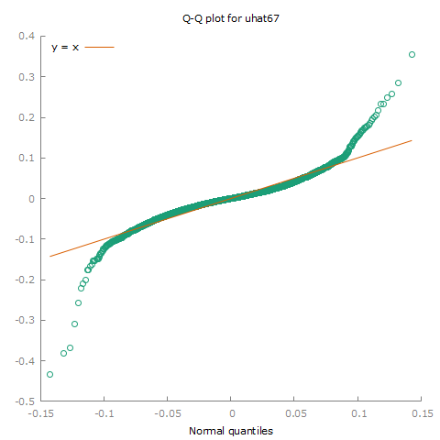

La volatilità chiaramente ha memoria, a differenza dei residui.

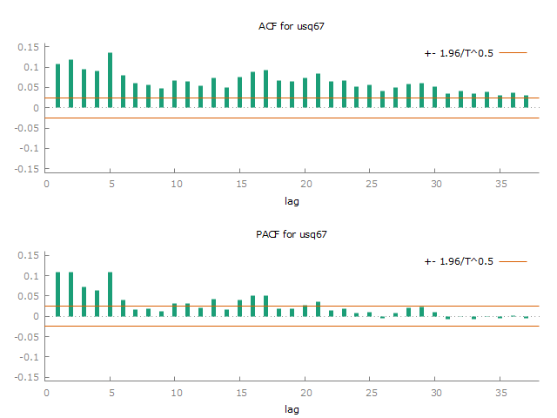

Esiste una legge di moto che specifichi l’andamento di questa volatilità?

La specificazione di Garch che minimizza RMSE è 3-2:

Credo che l’avviso sul gradiente mi stia mettendo in guardia pero che ho sovra parametrizzato .

Model 77: GARCH, using observations 1999-01-25:2023-05-30 (T = 6127)

Dependent variable: ld_Close

Standard errors based on Hessian

coefficient std. error z p-value

-------------------------------------------------------------

const 0.00197648 0.000364819 5.418 6.04e-08 ***

alpha(0) 2.96910e-05 7.58259e-06 3.916 9.02e-05 ***

alpha(1) 0.0709877 0.0189544 3.745 0.0002 ***

alpha(2) 3.96015e-012 0.0209672 1.889e-010 1.0000

alpha(3) 0.0678883 0.0265770 2.554 0.0106 **

beta(1) 0.463580 0.177511 2.612 0.0090 ***

beta(2) 0.389555 0.164979 2.361 0.0182 **

Mean dependent var 0.001124 S.D. dependent var 0.038072

Log-likelihood 12207.56 Akaike criterion −24399.12

Schwarz criterion −24345.36 Hannan-Quinn −24380.47

Unconditional error variance = 0.00371637

Likelihood ratio test for (G)ARCH terms:

Chi-square(5) = 1752.21 [0]

Warning: norm of gradient = 1.92188

